|  |  |
| --- | --- |
| 成绩 |  |

南京工程学院

**课程设计说明书(论文)**

题 目 IP地址规划与路由连通性设计

课 程 名 称 计算机网络

院（系、部、中心） 计算机工程学院

专 业

班 级

学 生 姓 名

学 号

设 计 地 点 信息楼机房

指 导 教 师 汪 峥

设计起止时间： 2018 年1 月 日至2018年1月 日

1. 课程设计目的：

计算机网络是计算机技术和通信技术相结合的产物，是当今计算机世界中发展速度最快的领域之一，作为工科院校的学生，不仅要认清时代的潮流和当代技术前沿，更要努力发展自己，不断学习理论知识，提升自己的水平，更要在理论知识的基础上，结合实际中的问题，培养自己发现问题，思考问题，解决问题的能力，提高自己的实践水平。

这次的课程设计的就是要让我们能够在全面深入地学习《计算机网络》这门课程的基础上，进一步理解计算机网络的基本理论，并且要将理论知识和实践结合起来，在老师给予的要求和提示下，掌握小型网路的初步配置，熟悉各项步骤，完成小型网络的设计与实现，提高网络应用水平。

课程设计是我们平时学习中最重要的一项实践环节，它可以帮助我们理解课堂教学中的内容，对提高实践认识和实际动手能力都有很重要的实际意义。按照课程设计的要求，结合所学的理论知识，查找相关资料，完成课程设计任务，同时提高网络应用能力，为后续课程打好基础。

1. 课程设计任务：

完成一个小型网络的设计与实现，掌握小型网路的初步配置，熟悉各项步骤做成小型网络的设计与实现。

（写任务书上列出的所有任务）

1. 设计方案：

采用一个服务器，3个路由器，一个三层交换机，2个二层交换机和3个PC机连接建成这样的一个小型网络，其中PC机与交换机之间、路由器与交换机之间的连线用直连线，路由器之间的连接用串口线，交换机之间的连线、主机与路由器之间的连线用交叉线。其具体拓扑图如下：

通过该拓扑图，分别对该网络进行各项配置和小型网络的创建。

1. 实验步骤说明

步骤一：

按图所示的网络拓扑图在PT环境中建立相应的拓扑图。对其中的各项配置可以给予合理的改变，比如更改IP地址，登陆密码等等。采用一个服务器，3个路由器，一个三层交换机，2个二层交换机和3个PC机连接建成这样的一个小型网络，其中PC机与交换机之间、路由器与交换机之间的连线用直连线，路由器之间的连接用串口线，交换机之间的连线、主机与路由器之间的连线用交叉线。

步骤二：

任务书上给出的本步任务说明

1）配置如下：

（此处写操作说明或者命令及注释）

截图请见附录图n XXXXXX截图

2）配置如下：

（此处写操作说明或者命令及注释）

截图请见附录图n XXXXXX截图

……

以后每个步骤都按如上格式进行说明

写到任务6

五、系统调试及结果

写任务7

六、改进意见与收获体会：

七、参考资料

(1) 袁宗福．计算机网络（第2版）．机械工业出版社，2013.3

(2) 袁宗福．计算机网络基础实验与课程设计．南京大学出版社，2011.1

1. 附录

D:\Program Files (x86)\Microsoft Office\MEDIA\CAGCAT10\j0205582.wmf

图2.1 R2关闭域名解析、会话超时命令界面截图

D:\Program Files (x86)\Microsoft Office\MEDIA\CAGCAT10\j0285750.wmf

图2.2 R3关闭域名解析、会话超时配置命令界面截图

D:\Program Files (x86)\Microsoft Office\MEDIA\CAGCAT10\j0292982.wmf

图2.3 ISP关闭域名解析、会话超时配置命令界面截图

D:\Program Files (x86)\Microsoft Office\MEDIA\CAGCAT10\j0229385.wmf

图3.1 R2 telnet密码设置命令界面截图

D:\Program Files (x86)\Microsoft Office\MEDIA\CAGCAT10\j0195384.wmf

图3.2 R3 console、enable密码设置命令界面截图

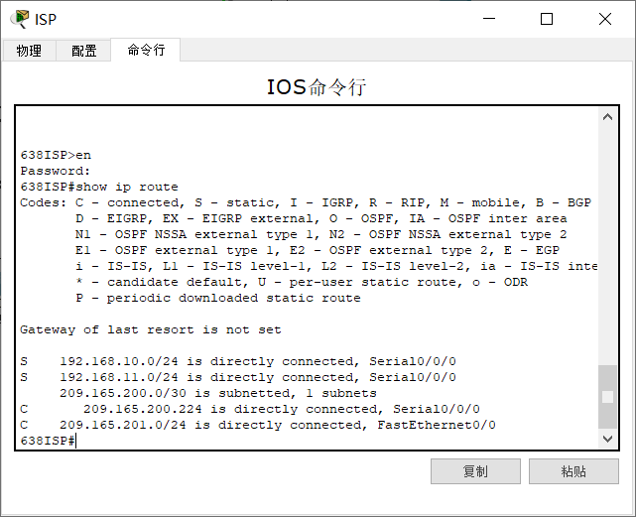

图5.2.1 ISP路由表

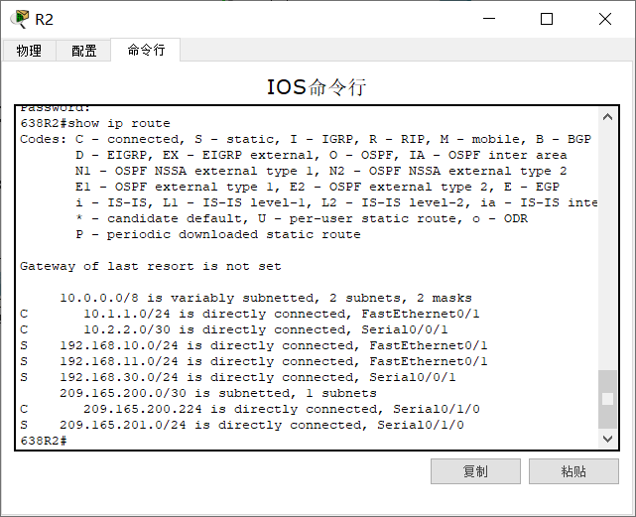

图5.2.2 R2路由表

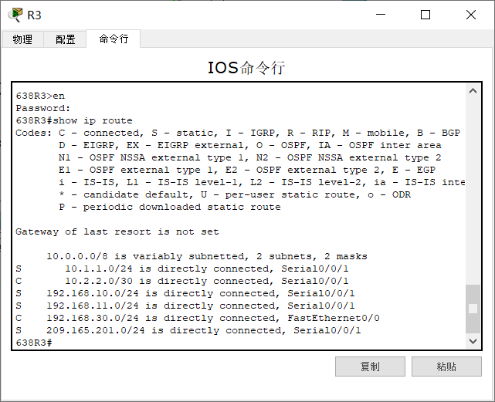

图5.2.3 R3路由表

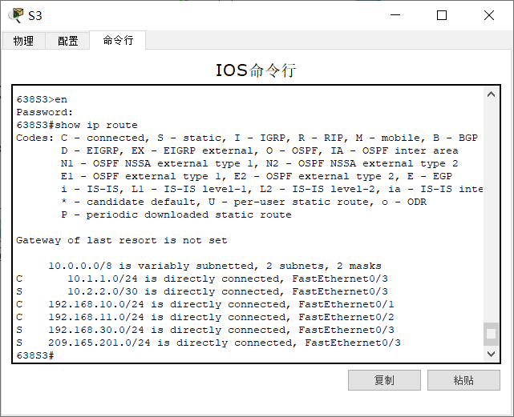

图5.2.4 S3路由表

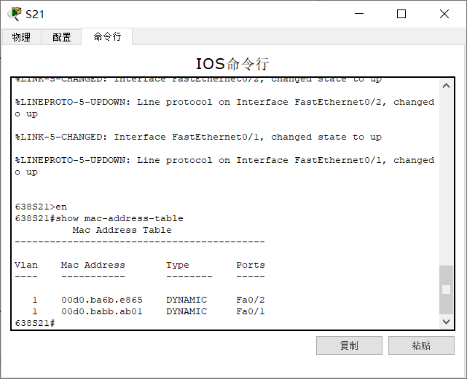

图5.3.1 S21 MAC地址表

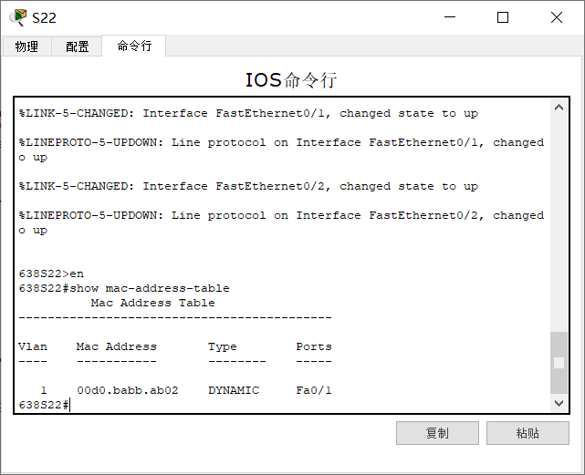

图5.3.2 S22 MAC地址表

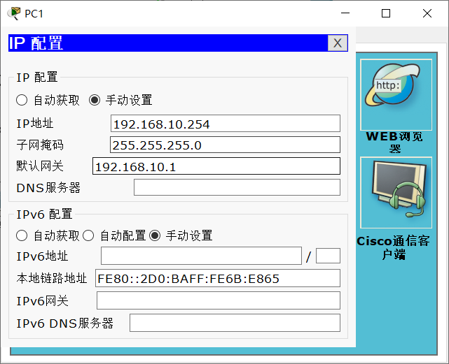

图6.1 PC1 IP地址和网关设置

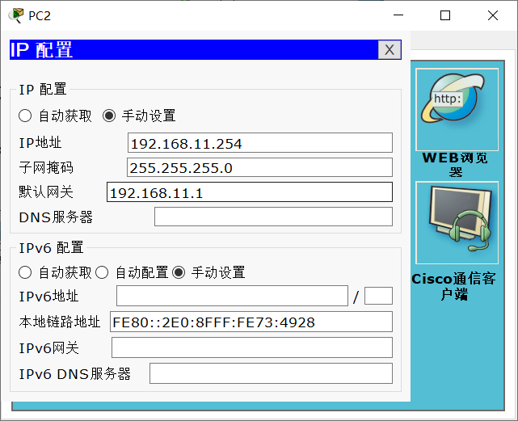

图6.2 PC2 IP地址和网关设置

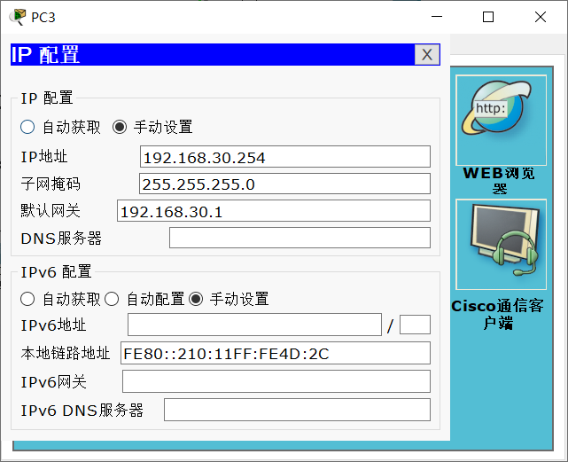

图6.3 PC3 IP地址和网关设置

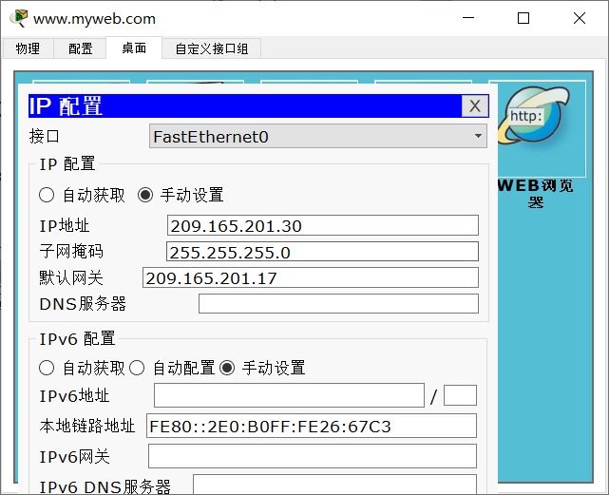

图6.4 服务器 IP地址和网关设置

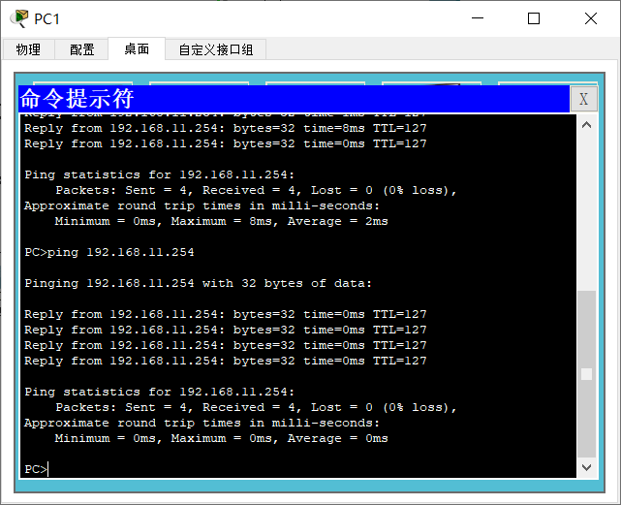

图7.1.1 PC1 ping通PC2

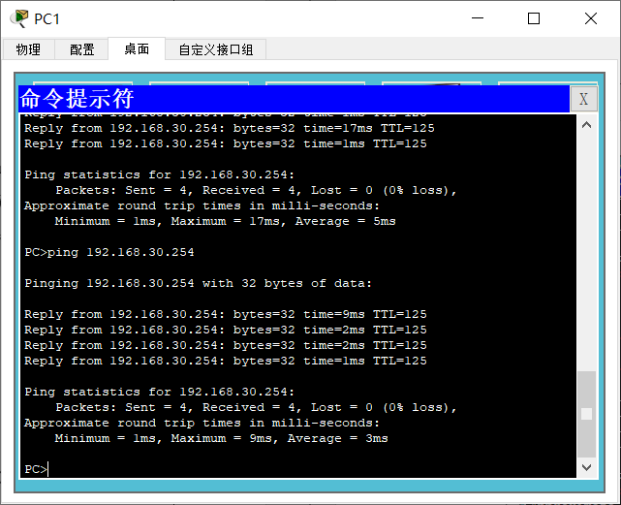

图7.1.2 PC1 ping通PC3

|  |  |  |  |  |
| --- | --- | --- | --- | --- |
| 态度和纪律(10%) | 实际动手能力(50%) | 创新能力(10%) | 设计报告(30%) | 总评成绩 |
|  |  |  |  |  |
| 总结：  优秀：  课程设计期间不迟到不早退。做了充足的准备工作，与专业相关知识能紧密联系。系统功能非常全面，完全达到设计要求。课程设计报告条理清晰，书写规范，图文并茂，报告内容全面，主要内容阐述详细。认识体会深刻，很好地达到了课程设计的目的。  良好：  课程设计期间不迟到不早退。为设计工作做了充足的准备工作，与专业相关知识能较紧密联系。系统功能较全面，达到设计要求。课程设计报告条理清晰，书写规范，图文并茂，报告内容较全面，主要内容阐述较详细。认识体会较深刻，较好地达到了课程设计的目的。  中等：  课程设计期间偶尔会迟到和早退。设计工作准备基本充足，与专业相关知识能基本能联系。系统功能达到设计要求。课程设计报告条理清晰，书写较规范，报告内容较全面，能用部分图片展示相关内容，主要内容阐述较详细。认识体会较好，达到了课程设计的目的。  及格：  课程设计期间偶尔会早退和迟到。设计工作准备不够充足，与专业相关知识基本能联系。系统功能基本达到设计要求。课程设计报告条理基本清晰，书写基本规范，报告内容基本全面，主要内容阐述基本详细。认识体会不太深刻，基本达到课程设计的目的。  不及格：  课程设计期间经常迟到早退。设计工作准备不够充足，与专业相关知识不能紧密联系。课程设计报告条理不清晰，书写不规范，报告内容不全面，主要内容阐述不详细。认识体会不深刻，未能达到课程设计的目的。 | | | | |